2024年贵州省农业主推技术

**柑橘黄龙病绿色防控技术**

一、技术概述

**（一）技术基本情况**

贵州省柑橘产业多年来持续发展，受疫区管控方式、带病苗木跨区域调运、柑橘木虱为害蔓延等多种因素的影响，柑橘黄龙病在我省柑橘产区的为害依旧严重，其造成的损失不容忽视。特别是我省南部柑橘产区，柑橘木虱发生普遍，田间病株未及时处理，柑橘黄龙病的发生蔓延导致柑橘种植效益低下、农民种植积极性严重受挫、生态环境被破坏等诸多问题。目前贵州省柑橘生产主要集中在黔南、黔东南、黔西南、遵义、铜仁等地区，近年来通过开展田间调查发现，遵义及铜仁地区未见有典型黄龙病症状的果园，黔南、黔东南、黔西南地区部分生产县田间发现典型黄龙病症状，部分果园管理粗放，黄化面积大，田间症状中均匀型黄化、缺素型黄化、斑驳型黄化、“红鼻子果”均有发现；通过先后采集全省24个县（市）柑橘植株叶片样品开展病原分子生物学检测，结果显示播州区、镇宁、织金、晴隆、贞丰、荔波、罗甸、天柱、锦屏、从江、榕江、望谟、关岭、册亨、紫云、兴义等16个县（市）检测出柑橘黄龙病菌。

贵州省果树科学研究所基于国家重点研发计划“柑橘黄龙病综合防控技术集成研究与示范”子课题“西南柑橘黄龙病非疫区及阻截带防控技术研究与示范”（2018YFD0201508）、科研机构创新能力建设专项资金项目“贵州省精品水果创新能力建设（技术股+现金股改革试点项目）”子课题七“精品水果重要病虫害绿色防控平台建立与应用”（黔科合服企[2019]4002-07）、国家重点研发计划“贵州喀斯特山区优势特色产业提质增效技术集成与示范”课题2“从江柑橘提质增效技术集成与示范”子任务3“病虫害绿色生态防控技术集成与示范”（2021YFD1100302-3）、国家现代农业柑橘产业技术体系贵州特色柑橘综合试验站、贵州省精品水果产业技术体系等项目及平台的推动实施，针对黄龙病在贵州省持续为害的现状，在分级分类防控技术指导下，集成构建了以“生态隔离及适度规模建园技术”、“柑橘黄龙病田间识别及病株科学清除技术”、“柑橘木虱综合防控技术”为核心，以“遵循分级分类防控”、“加强肥水管理”为配套的的柑橘黄龙病绿色防控技术。该技术结合了国内外先进科技成果和经验，具有安全、易操作、实用性强等特点，能够减少盲目用药，提振黄龙病发生区果农种植柑橘的信心，增加效益。

**（二）技术示范推广情况**

2018年以来，在各级各类项目的实施推动下，柑橘黄龙病绿色防控技术已先后在从江县丙妹镇大塘村、滚玉村、南瓦村、銮里村、榕江县古州镇、忠诚镇、八开镇、罗甸县逢亭镇、龙坪镇、沫阳镇、罗梱镇、云干乡、八总乡等地建立1130亩核心示范区，示范效果得到当地产业部门及种植户的广泛认可，累积推广面积3.24万亩，是一项柑橘黄龙病发生区重要的增产增效技术措施。

**（三）提质增效情况**

2018年以来，柑橘黄龙病绿色防控技术在我省从江县、榕江县、罗甸县等地进行试验示范，其中2020年在从江县丙妹镇滚玉果场、榕江县忠诚镇王岭村富榕生态农业发展公司黄龙病绿色防控示范园调查结果显示：采用该技术，示范园黄龙病发生率控制在1%以下，总用药成本下降率33.4%，防治木虱用药成本减施率48.5%，果园优质果率达90.2%。按照每斤果实平均可提高0.5元、亩产4000斤测算，辐射地区效益累计增加6480万元，经济效益显著。该技术重点整合植物检疫、生态控制、农业防治、生物防治、科学用药等方法，集成的绿色防控技术能够提高植株抗性，有效减少了农药盲目滥用现象，改善了生态环境，改进了传统生产模式，保障了我省柑橘产业持续健康发展。

**（四）技术获奖情况**

无。

二、技术要点

**（一）核心技术**

1、生态隔离及适度规模建园技术

新建果园严格执行植物检疫，种植无病苗木。贵州地区以山地果园居多，可充分凭借山体天然隔离屏障，适度发展果园规模。对重病果园实行全园病株清除后，在远离病果园2千米以上区域开展适度规模密植建园。种植时清除果园周围的枳壳篱笆、九里香、金豆、黄皮等芸香科类柑橘木虱寄主植物，果园及附近禁止种植中药材如两面针、吴茱萸等柑橘木虱寄主，园区周围种植松树等高大乔木，防止柑橘木虱传入。

2、柑橘黄龙病田间识别及病株科学清除技术

通过“黄梢”（图1）、“斑驳黄化”（图2）、“红鼻子果”（图3）等柑橘黄龙病典型症状，识别出黄龙病株，建立病害普查台账，同时根据台账记录清除病株。对病株率在10%以下的果园，采取逐一清除病株，补种健康植株的方式；对病株率在10%以上发病严重的果园，若柑橘木虱普遍发生，应立即实行全园清除。重病果园改造后，可根据当地农民种植发展需要，改种其他经济作物，或者修整1～2年后再建园。

特别注意在清除病树前需对柑橘木虱进行药剂喷杀，防止木虱扩散。病株实行连根全株挖除；如不能及时连根挖除，所剩树桩不得高于10cm，并在茎干切面划“十”字并涂上草甘膦除草剂或煤油、沥青等，加速腐烂。病株挖除和病枝剪除后一律就地集中烧毁。

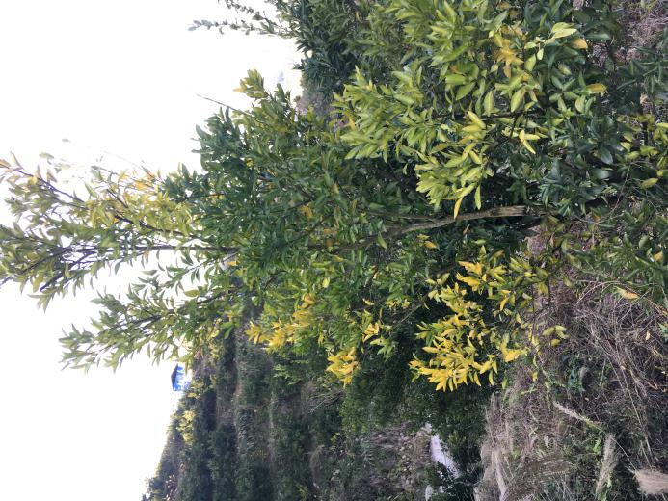

图1 柑橘黄龙病“黄梢”症状（椪柑）

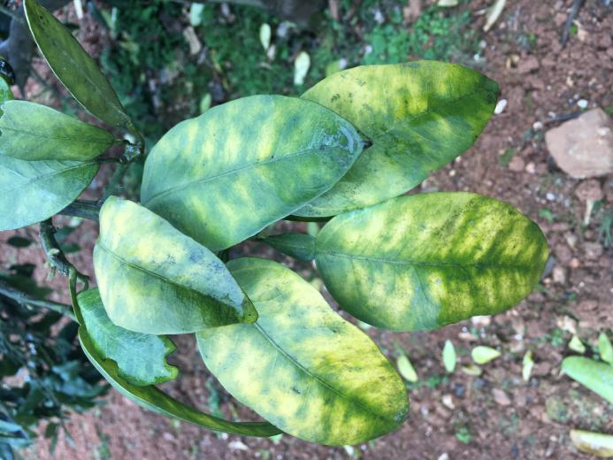

图2 柑橘黄龙病“斑驳黄化”症状（脐橙）

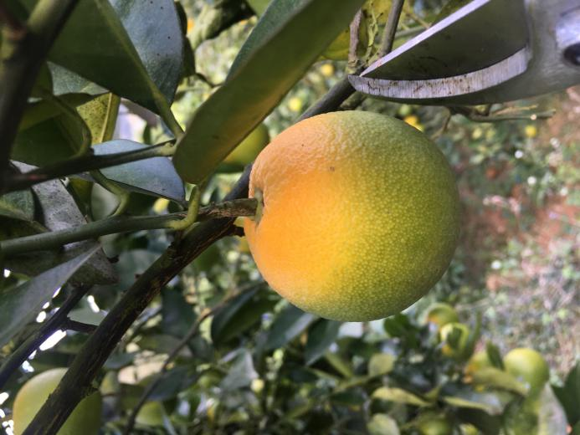

图3 柑橘黄龙病“红鼻子果”症状（脐橙）

3、柑橘木虱综合防控技术

统一控梢防梢：果园内植株尽量做到品种、树龄一致，加强果园肥水管理，保障抽梢整齐。结合春季控梢保果，对少花或中花旺长树于开花前抹除树冠外所有春梢，中下部春梢抹除1/2～2/3,其余春梢留3～4张叶片摘心，加快春梢老熟；夏梢全部抹除，统一放早秋梢，全部抹除晚秋梢，缩短嫩梢期，改变柑橘木虱繁殖生长环境，减少柑橘木虱食料来源。

同一生态区内需对柑橘木虱进行统防联治，发生区内失管橘园和房前屋后植株也应喷药，防治其他害虫时需考虑兼治柑橘木虱。

开展各地柑橘木虱种群动态监测，掌握柑橘木虱防控关键时期。药剂防治时期集中在春夏秋三梢新叶始见时，晚秋梢、冬梢抽出时，间隔7～10天各喷1次，连续喷2～3次；病株挖除前喷1次；病区无病果园黄板监测发现柑橘木虱时。防治药剂可选择环氧虫啶、噻虫嗪、啶虫脒、吡虫啉、呋虫胺、噻虫胺、氯氰菊酯、联苯菊酯、阿维菌素、甲维盐等，配合使用绿颖矿物油、胺酮乳油等矿物油杀虫剂。使用山地果园专用高效喷药器械。亚洲柑橘木虱的专性优势寄生蜂亮腹釉小蜂和阿里食虱跳小蜂，瓢虫天敌、绿僵菌等，可用于柑橘木虱的生物防控。

**（二）配套技术：**

1、遵循分级分类防控原则：对病株率在10%以下、木虱少发生的果园，采取逐一清除病株，补种健康植株的方式；对病株率在10%以上、木虱普遍发生的果园，应实行全园清除。

2、加强肥水管理。一年施肥2～3次，做到夏肥重施、采果肥及时施、春肥看树施，增施磷钾肥、有机肥、微生物菌肥，控氮肥，及时补充硼、锌、钼等微量元素，促使橘树根系生长，壮而不旺长，增强树势，提高树体抗性。

三、适宜区域

适宜于贵州省柑橘种植区域。

四、注意事项

1、防控柑橘木虱需进行监测预警，及时发布虫情报告，采取统防统治；

2、轮换或混配使用不同作用机理药剂，控制用药次数，延缓抗药性产生；

3、柑橘黄龙病重在预防，应重视舆情宣传，防患未然。

五、技术依托单位

**1.**贵州省果树科学研究所

联系地址：贵阳市花溪区金欣社区省农科院果树所内

邮政编码：550006

联 系 人：柏自琴

联系电话：13378503669

电子信箱：[baiziqin.111@163.com](mailto:406784155@qq.com)

**2.**罗甸县农业农村局

联系地址：贵州省黔南州罗甸县农业农村局

邮政编码：550100

联 系 人：王正媛

联系电话：13765492412

电子信箱：[13765492412@qq.com](mailto:406784155@qq.com)

**3.**从江县农业农村局

联系地址：贵州省黔东南州从江县农业农村局

邮政编码：557400

联 系 人：李福明

联系电话：18153151937

电子信箱：[2386654900@qq.com](mailto:406784155@qq.com)

**4.**榕江县农业农村局

联系地址：贵州省黔东南州榕江县农业农村局

邮政编码：557200

联 系 人：吴胜学

联系电话：13985295070

电子信箱：[1030183392@qq.com](mailto:406784155@qq.com)